Una mirada al origen y las propiedades de los
suelos magnésicos en el Valle del Cauca-Colombia*
E. Madero M.,** D. Malagón C.*** y A. García O.****
Compendio | Abstract | Introducción | Metodología | Resultados y Discusión
Conclusiones | Agradecimientos | Bibliografía
COMPENDIO
Se estudiaron las relaciones Si/Mg y Ca/Mg, en tres transectos y 12 perfiles de suelos, con lluvias inferiores a 1400 mm anuales. Más de 15% de minerales ferromagnesianos en la fracción arena fueron garantía para la aparición de contenidos de Mg+2 mínimos de 5 Cmol (+)/kg en todos los paisajes. Variaciones anuales de la precipitación entre 800 y 1400 mm no influyeron en la variabilidad del magnesio de 5 a 41 Cmol (+)/kg. El Mg+2 aumentó en el sentido en que decreció la tasa de infiltración promedia. Los suelos con arcillas oxídicas acumularon SO4=, yeso en los poros y adolecieron de horizontes Bk; con influencia de piroclastos aumentaron Na+. Cuando presentaron Si / Mg > 5 tuvieron menores concentraciones relativas de Mg+2 y Ca+2, excepto en familias esmectítica y caolinítica. Las aguas de riego presentaron C.E. < 1 dS/m, la mayoría carbonato de sodio residual (CSR), y para casi todas se prevén aportes de magnesio al suelo. Hubo efecto específico en todos los paisajes; para Ca/Mg < 2 se atenuó cuando el contenido de materia orgánica fue similar a 5% o con mineralogías caoliníticas; con mineralogías micáseas el efecto se dio desde relaciones Ca/Mg 2-3. Valores de Ca+2 > 10 Cmol (+)/kg y pH 7.5 inhibieron la acumulación de Na+.
Palabras claves: suelos magnésicos, efecto específico de magnesio, calidad del agua de riego.
ABSTRACT
A sigh over the origin and properties of magnesic soils in Valle del Cauca-Colombia. They were studied as a function of Si/Mg and Ca/Mg relations in three transect and 12 soil profiles where rain precipitation was lower than 1400 mm. More than 15% of ferromagnesian minerals in sand fraction allows at least a minimum Mg+2 content of 5 Cmol (+)/kg. Annual rain variations between 800 and 1400 mm had not influence in Mg+2 variability between 5 to 41 Cmol(+)/kg. Mg+2 contents had a tendency to increase as well as medium infiltration rate decrease. Magnesic soils with oxidic clays in general allowed accumulation of S04= ion, gypsum in pore space, and lacking of Bk horizons; but with piroclastic materials Na+ tended to increase. When showed Si / Mg > 5, had relatively less Mg+2 y Ca+2 concentrations except in smectitic and kaolinitic families. All irrigation waters had C.E < 1 dS/m, most of them residual sodium carbonate (RSC), and most of times they foresee high apports of magnesium to soils. There were specific effect in all landscapes; for Ca/Mg < 2 was lessen when soil organic matter content was close to 5%, or if kaolinitic mineralogy; with micaceous mineralogy it occurred for Ca/Mg of 2-3. Ca+2 values greater than 10 Cmol (+)/kg and pH 7.5 suppressed soil Na+ accumulation.
Key words: magnesic soils, Mg specific effect, irrigation water quality.

INTRODUCCIÓN
La importancia de los suelos magnésicos, aquellos que poseen concentraciones de Mg en niveles cercanos o superiores a los de calcio en las áreas más fértiles del Valle del Cauca-Colombia, radica en la mayor susceptibilidad de estos terrenos a la reducción de las propiedades hídricas con concentraciones relativamente más bajas de sodio.
La diferencia de efectos de los iones de Ca y Mg sobre el comportamiento de las arcillas puede radicar en las propiedades químicas (Tabla 1).
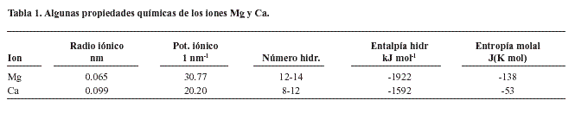
El mayor número de hidratación, la entalpía de hidratación más negativa y la entropía molal estándar más pequeña sugieren una interacción más fuerte entre el Mg y las moléculas de agua (Bohn et al., 1979). Mg hace parte de la red cristalina de algunas arcillas del suelo provenientes de la hidrólisis de las rocas ígneas básicas (vermiculita, paligorskita, sepiolita y talco), las cuales al ser ávidas por este elemento abren el camino para el proceso de selectividad magnésica en el suelo (Bohn et al., 1979; Quirk, 1994). Con el anión sulfato, el Mg+2 es más soluble que Ca+2 y Na+, y dado que en el Valle del Cauca este es el anión que abunda (Ballesteros, 1995), esto le da oportunidad de dominar en el complejo de cambio.
Cuando el Mg+2 alcanza saturaciones cercanas o mayores al 40% pueden deteriorar la estructura del suelo. El efecto directo o «específico» del Mg produce la expansión extrema de la capa de Stern en los suelos de arcillas vermiculíticas e illíticas, o inhibe la hidrólisis de las montmorillonitas y vermiculitas, con lo cual se promueven fuerzas repulsivas que desfloculan el plasma arcilloso, y desagregan la microestructura antes de que entre Na, decreciendo así las propiedades hidrológicas (Emerson & Chi, 1977; Rahman & Rowell, 1979; Rowell y Shainberg, 1979; Alperovich et al., 1981; Shainberg et al., 1988; Keren, 1991; Quirk, 1994). El efecto indirecto o «no específico» a partir de un mecanismo de expansión extrema de las arcillas estimula la entrada de Na+ al complejo de cambio, impidiendo la hidrólisis de estos minerales (Bohn et al., 1979; Curtin et al., 1998; Zhang y Norton, 1998; Cavaza et al., 2002).
En sectores de la parte plana del Valle hay razones para creer (González, 1979) que los materiales volcánicos y los rojos de carácter ácido que cubren las laderas próximas mezclándose con algunos suelos, han alterado el equilibrio de bases y con él la variabilidad de los suelos magnésicos en todos los paisajes frente a suelos derivados principalmente de la hidrólisis de las diabasas.
González (1979) al simular meteorizaciones químicas durante 24 a 336 horas, con agua carbonatada y ácido acético, tanto sobre la fracción arena de las capas A (húmica) y C de un suelo proveniente de los Andes colombianos con influencia de cenizas y de óxidos de hierro, como sobre fragmentos tamaño arena de roca diabasa, comprobó el orden de liberación de bases (Capa C >> Roca Diabasa > Capa A) y el cambio en el orden de disolución de los cationes al suprimir el Fe203 en los materiales de la capa C (Na > Mg > Ca > K).
Ahora bien, la liberación de H+ proveniente de la oxidación del Fe+2 del estrato oxídico impide la acumulación de carbonato de calcio, inhibe la formación del horizonte cálcico y aumenta la disponibilidad de Ca+2:

CaCO3+ 2 H+ = Ca2+ + H2O + 6 CO2
En condiciones muy secas y con altas concentraciones de SO4 precipitará yeso:

Ca2+ + SO4 + 2 H2O = CaSO4.2H2O
Diversos autores, entre los que sobresalen Quirk y Schofield (1955), Gómez (1973), Horn (1983), FAO (1986), y Karen (1991), Quirk (1994), consideran que fracciones de Ca/Mg menores de 2 son indicio de disminución de las propiedades hídricas y de la producción de cultivos.
Una premisa básica en química de suelos (Lindsay, 1979 y Levy et al., 1995), génesis de suelos (Blokhuis, W. A., 1991) y génesis de aguas (Gibas, 1970; Drever, 1982; Tanji, 1990; Bolle et al., 2000) considera que cualquier situación que propicie la acumulación de los productos de la meteorización se convierte en factor de neoformación del material original, primero como precipitado y luego como mineral cristalizado. Por encima de concentraciones críticas de 10-3M para el Mg soluble y 10-2.74 M para la sílice amorfa en el suelo o de una relación Si/Mg > 1.8 comenzará la precipitación de silicato de Mg (Weaver et al., 1968; Elgawhary y Lindsay, 1972; Lindsay, 1979, y Harlan et al., 1977). Por tanto, las mayores probabilidades de neoformación se encontrarán en aquellos perfiles donde se cumplan al menos tres de las cuatro siguientes condiciones: relativamente altas concentraciones de solubles Sis (> 2000 ppm) y Mgs (>1500 ppm), y/o relativamente altas concentraciones de extractables SiE (>20 ppm) y MgE (>300 ppm), y/o relativamente altas relaciones de SiS+E/MgS+E (>5), y/o correlación positiva entre los dos iones en cualquiera de las formas mencionadas. Como el silicato declina cuando el CO2(g) incrementa, la fase estable del Mg será la dolomita-calcita (Lindsay, 1979; Mucci and Morse 1983; González, 2001; Anderson and Amrhein 2002), cuya solubilidad es dependiente del pH, a tal punto que por debajo de 7.5 la mayoría de los minerales de Mg son muy solubles. Si el Mg en la solución del suelo se concentra más allá de 10-2.5 M, precipitará si la lixiviación no lo remueve rápidamente. El nivel de referencia para Mg se seleccionó ligeramente por debajo del de Ca (10-2.53M) para reflejar el hecho de que el Ca+2 intercambiable generalmente es más alto que el Mg+2 intercambiable, y en tales casos la actividad del Mg+2 puede exceder la del Ca+2.
Como la concentración iónica de las aguas para riego varía en función del producto de solubilidad de las especies de solutos dominantes sujetas a evapoconcentración (Na, Ca, Mg, HCO3, SO4, Cl), de la concentración relativa de Ca frente a HCO3 y SO4=, y de la salinidad circundante de cada cuenca que atraviesan sus afluentes (Drever, 1982), es indispensable reconocer el papel que puede jugar en la acumulación de Mg en los suelos, teniendo en cuenta que la gran cuenca del Valle del Cauca está dominada por minerales ferromagnesianos y que sus suelos poseen alta capacidad de retención. Esta interpretación es apropiada para aplicar al estudio de las causas reguladoras de la presencia y distribución de los suelos magnésicos, si se tiene en cuenta la influencia que posee la calidad de las aguas de riego sobre el equilibrio químico de los suelos fértiles en regiones áridas y semiáridas como la del Valle del Cauca (Tanji, 1972 y 1990; Pla, 1989; González, 2001).
Al estudiar la posibilidad de acumulación de sales y sodio en el suelo por efecto del riego, y la lixiviación por efecto del riego o la lluvia, deben considerarse: el contenido y tipo de sales en el agua de riego; los requerimientos de agua del cultivo; la lixiviación durante el período de riego; el exceso de precipitación sobre evapotranspiración durante la temporada lluviosa; la intensidad de precipitación, y la tasa promedio de infiltración del suelo durante la lluvia o riego, para una determinada pendiente y cobertura (Pla, 1971).
En relación con la fracción del agua de lluvia que actúa lixiviando sales (Lp), aun considerando que no existan limitaciones en el drenaje interno para disponer de dicha lixiviación, se puede afirmar que sólo en casos con tasas de infiltración promedio relativamente altas y baja intensidad de lluvias, una fracción apreciable del agua de lluvia actúa lixiviando, suponiendo precipitaciones de 5 cm cada siete días concentradas en semanas sucesivas, pérdidas por evapotranspiración de 0.5 cm/día, y una permanencia de agua libre en la superficie dos veces mayor a la duración de la lluvia. Hay que tener presente que en muchas de las zonas bajo riego o en desarrollo para riego en el país, las tasas de infiltración, especialmente al agua de lluvia, son generalmente bajas, y en cambio la intensidad de las lluvias es bastante alta, para unas precipitaciones anuales promedio, repartidas en 5-6 meses de 800-1.200 mm.
Por las condiciones anteriores, las hipótesis que orientaron la investigación sobre las causas reguladoras de la presencia y distribución de Mg en terrenos cálcicos y en terrenos propicios para Na en suelos de la parte plana del Valle del Cauca fueron las siguientes:
- La mezcla de diabasas con materiales más ácidos aumenta las cantidades de Mg+2 y Na+ y disminuye las de Ca+2 en el suelo.
- Los suelos con altas relaciones SiS+E/MgS+E 5 presentarán menores concentraciones de Mg+2.
- La variabilidad de la concentración de Mg+2 en los suelos de la parte plana del Valle del Cauca aumenta más en sentido oriente a occidente, transversalmente al valle, que en sentido norte a sur donde las rocas diabasas son una constante.
- Incrementos en el conteo de minerales magnésicos de la fracción arena ocasionan incrementos en la concentración de Mg intercambiable del suelo junto con deterioro de las propiedades físicas.
- En cada posición de paisaje, los suelos con dominio de esmectitas presentan más Mg intercambiable en el solum y deterioro de las propiedades hídricas.
- En cualquier posición de paisaje es posible que los suelos presenten «efectos de Mg».
- El agua de riego es un factor decisivo en el incremento de Mg del suelo.
METODOLOGÍA
Los antecedentes del Grupo de Investigación en Magnesio de la Universidad Nacional de Colombia sede Palmira, especialmente los de Borrero et al (2000), y los de Madero y García (2000), los cuales revisaron información de más de 6000 perfiles de suelo y cartografiaron la distribución del Mg intercambiable hasta la profundidad de 120 cm, garantizaron que los sitios escogidos fueran los más representativos posibles de la problemática en la parte plana del Valle del Cauca (Figura 1).
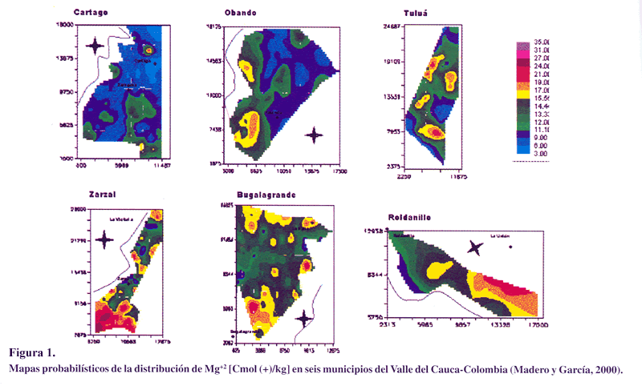
Se seleccionaron tres transectos. Uno en el norte del Valle a la altura de Roldanillo y La Victoria (937 msnm), zona semiárida con promedios anuales históricos de 1.100 mm de precipitación y 1.300 mm de evapotranspiración (Cenicaña, 2001), cubriendo los paisajes de colinas fluviovolcánicas y la parte distal del piedemonte. El segundo en los alrededores de Ginebra-Guacarí-Sonso (1.038 msnm), en sentido longitudinal al abanico de piedemonte, con 1.200 mm de precipitación y 1.000 mm de evapotranspiración. El tercero entre Palmira y Rozo (974 msnm), bordeando los límites del valle de inundación del río Cauca y la base del abanico de piedemonte, zona semiárida con 800 mm de precipitación y 1.300 mm de evapotranspiración (Figura 2,
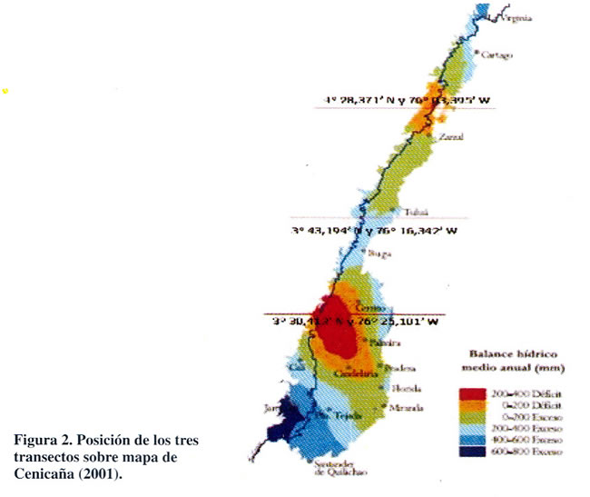
Tabla 2). En el transecto 1 se describieron los perfiles de Cabaña 1, 2, 3, 4 y Berginie; en el transecto 2 los perfiles Ceniuva, Esperanza, Argelia y Trinidad, y en el transecto 3 los perfiles Villa Clara, Paso Ancho y Cabaña.
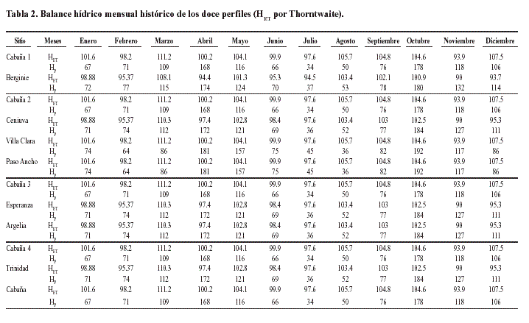
En cada transecto se tomaron muestras no alteradas de uno o dos horizontes que fueron representativas del material parental del solum de cada suelo, dependiendo del grado de estratificación pedológica, para estudiar la micromorfología en sección delgada y mineralogía de arcillas por rayos X y arenas al microscopio petrográfico (IGAC, 1995; USDA, 1993). La descripción de los perfiles se realizó de acuerdo con las normas de USDA (1993) y la clasificación taxonómica siguiendo las claves taxonómicas de USDA (2002).
De cada horizonte, desde la superficie hasta 100 cm, se extrajeron muestras alteradas de suelo para análisis químico de rutina para fertilidad, sin incluir elementos menores. (USDA, 1993); y hasta 120 cm para análisis de Si y Mg solubles en agua (Gamble y Daniels, 1972) y en CaCl2 0.02M (Elgawhary y Lindsay, 1972). Para analizar la calidad de las aguas de riego se utilizó la metodología de IGAC (1995).
De las mismas muestras se determinaron las propiedades de retención, plasticidad, densidad, estabilidad y textura (IGAC, 1990). Con seis repeticiones las propiedades hidrodinámicas a dos profundidades fueron: capacidad de infiltración, conductividad hidráulica saturada y sorptividad; para la conductividad hidráulica se utilizaron los métodos de campo: pozo barrenado invertido, botella de goteo y anillos infiltrómetros. La capacidad de infiltración y la infiltración básica se ajustaron al modelo Kostiakov-Lewis (Hillel, 1980). La tasa promedia de infiltración se dedujo al dividir la lámina de agua acumulada en el momento de infiltrabilidad sobre el tiempo transcurrido para ese valor (Pla, 1971).
El trabajo analizó las relaciones suelo - paisaje a través del estudio de las características de cada perfil en relación con otros que tienen la misma posición fisiográfica pero distinta localización geográfica. Para el estudio genético se utilizó la base de datos completa, sin análisis estadístico; pero al evaluar la relación Si:Mg se corrió un análisis de correlación divariada, y para analizar «el efecto específico de Mg» sobre las propiedades hidrodinámicas se realizó un Andeva con pruebas Duncan.
Además, se estudió la influencia que podría tener la calidad del agua de riego sobre la concentración de Mg y otros iones en la solución de cada suelo, utilizando el programa para computador Salsodimar (Pla, 1979 y 1989), modelo práctico para la predicción y control de la salinidad y sodicidad en tierras de regadío, basado en datos de iones en el agua de riego, nivel de salinidad deseado en la solución del suelo de acuerdo con cultivo y clima, RAS del suelo, balance hídrico mensual, densidad aparente, capacidad de campo, profundidad e infiltrabilidad del suelo. Los topes de sales totales se fijaron entre 20 y 40 me/l y la RAS en 5, excepto en el suelo de Villa Clara donde se trabajó con 80 me/l de sales totales y RAS de 15; la profundidad de suelo escogida fue de 20 cm.
Resultados y discusión
Influencia de los minerales ferromagnesianos
Las diabasas son el material parental más abundante de los suelos de la parte plana del Valle del Cauca. Los contenidos de olivinos, anfiboles, piroxenos, biotita y micas alteradas fluctuaron en conjunto en un rango de 15 a 40%, considerado alto frente a otras zonas como el valle del río Magdalena, la sabana de Bogotá o el eje cafetero (IGAC, 1995), y tienen alto potencial para segregar Mg+2, Ca+2, K+ y Na+ en suelos del Valle del Cauca (González en 1979). La concentración de Ca+2 osciló entre 7 y 25 Cmol (+)/kg y la de Mg+2 entre 5 y 41 Cmol (+)/kg, cantidades inusualmente altas, y además, no hubo relación entre la variación del magnesio cambiable y la variación en los conteos de dichos minerales (Tabla 3). En climas como el presente se han alcanzado concentraciones de Mg+2 desde 5 Cmol (+)/kg, y la variación a partir de este valor depende de otros factores y procesos.
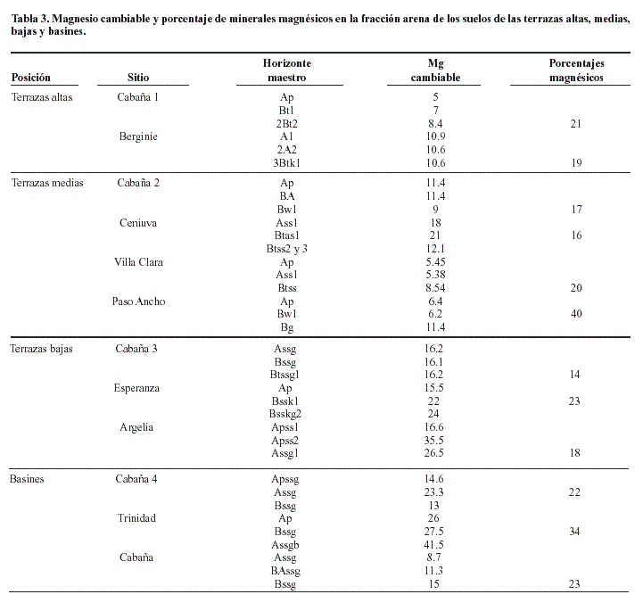
‘Como en los suelos de los transectos 1 y 3, donde se ubican Cabaña1, Cabaña2, Cabaña3, Cabaña4, La Cabaña, Villa Clara y Paso Ancho, el déficit de humedad es de 200 mm o más durante 8 de 10 meses (Cenicaña, 2001), se deduce que este factor no promovió consistentemente la acumulación relativamente mayor de Mg+2 en el suelo, por lo menos en el rango de precipitación de la zona que oscila entre 800 y 1.400 mm.
El contenido de Mg+2 en los suelos, en general, tendió a aumentar desde las terrazas altas hacia los basines, en sentido oriente a occidente, siguiendo la línea de menor infiltración promedia (Figura 3), mientras que en sentido norte a sur no hubo tendencias.
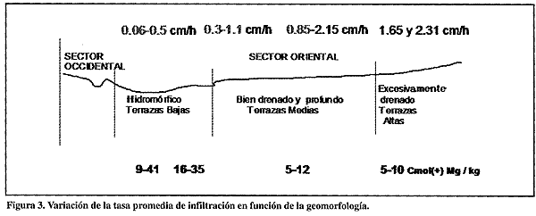
Influencia del grado de evolución de los suelos
Los órdenes de suelo oscilaron entre molisol y vertisol, muy cercanos en grado de evolución; por lo tanto, en el ámbito de familia mineralógica se puede hallar una gradación en este aspecto. Se propone el siguiente orden que será aplicado a los suelos en cada posición geomorfológica con el fin de relacionar con los contenidos de Mg cambiable:
Micas hidratadas < vermiculitas < mezclas < esmectitas < caolinitas
En terrazas altas se estudiaron dos perfiles magnésicos con el clima semiárido del norte del Valle. Uno en el municipio de La Victoria (hacienda Cabaña1), clasificado como Haplustol Torriorténtico arcilloso-esqueletal mezclado isohipertérmico activo, pendiente 1-3%, y otro en el costado occidental de la planicie aluvial en el municipio de El Cairo (hacienda Berginie) clasificado como Calciustol Torrértico francoso esqueletal/arenoso esmectítico isohipertérmico superactivo, pendiente 1-5% (Tablas 4, 5, 6 y 7).
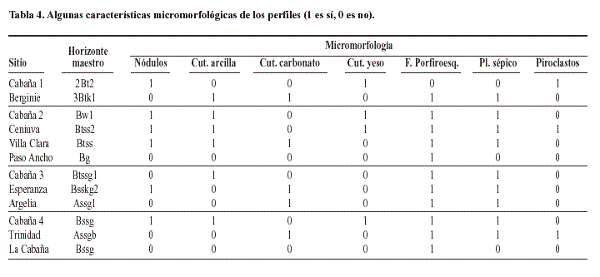
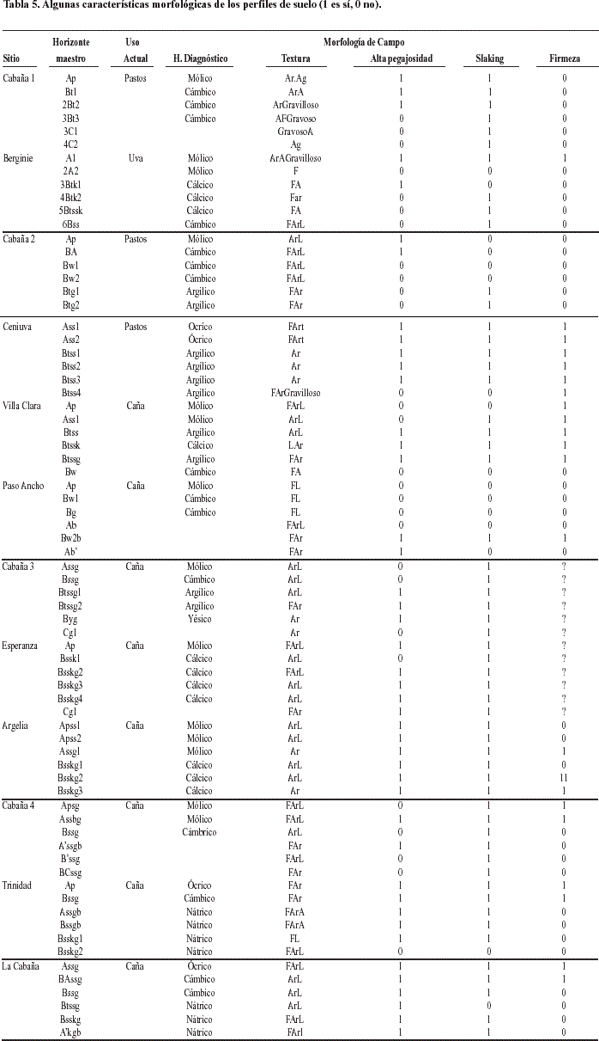
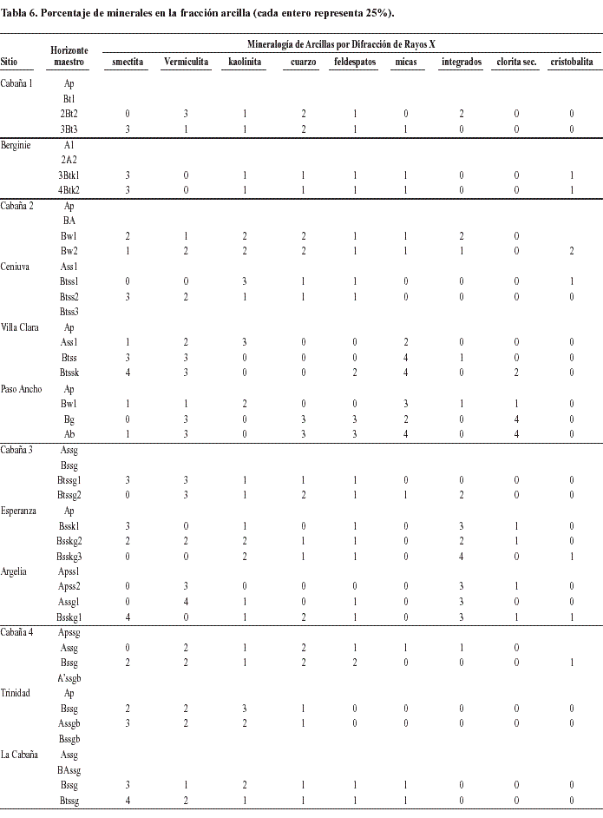
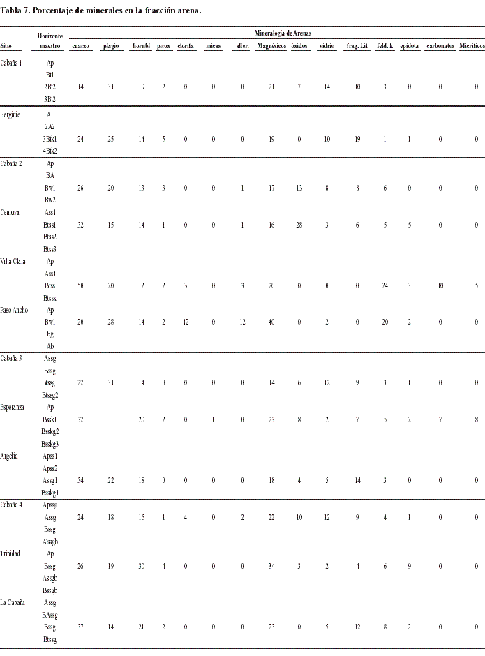
La línea hacia la mayor evolución los colocó en el orden:
Cabaña1 (Haplustol mezclado) < Berginie (Calciustol esmectítico)
En las terrazas medias se estudiaron cuatro suelos en pendiente 0-1%. Al norte se ubicó un perfil en el municipio de La Victoria (hacienda Cabaña2) clasificado como Argiudol Ácuico francoso fino esmectítico isohipertérmico activo; al centro en el municipio de Ginebra, en predios de Ceniuva, se ubicó el segundo perfil como un Haplustert Típico fino caolinítico isohipertérmico superactivo, y al sur en el municipio de Palmira dos perfiles, uno en la hacienda Villa Clara clasificado Calciustert Údico fino micáseo isohipertérmico semiactivo y otro en la hacienda Paso Ancho clasificado como Epiaquol Fluvaquéntico francoso micáseo isohipertérmico superactivo (Tablas 4, 5, 6 y 7).
La línea hacia la mayor evolución los colocó en el siguiente orden:
Paso Ancho (Epiaquol micáseo) < Villaclara (Calciustert micáseo) < Cabaña2 (Argiudol esmectítico) < Ceniuva (Haplustert caolinítico)
En las terrazas bajas se escogieron tres suelos utilizados en caña de azúcar del orden vertisol con régimen ácuico en pendiente 0-1%, uno al norte en el municipio de La Victoria en ambiente semiárido (hacienda Cabaña3), Epiaquert Típico fino vermiculítico isohipertérmico superactivo. Dos en la zona centro, uno en el municipio de Guacarí (hacienda La Esperanza-Pichichí), Calciaquert Típico muy fino mezclado isohipertérmico semiactivo y otro en el municipio de Tuluá (hacienda Argelia-San Carlos), Calciaquert Típico muy fino esmectítico isohipertérmico activo (Tablas 4, 5, 6 y 7).
La línea hacia la mayor evolución los colocó en el siguiente orden:
Cabaña3 (Epiaquert vermiculítico) < Esperanza (Calciaquert mezclado) < Argelia (Calciaquert esmectítico)
En basines se describieron tres suelos. En el norte en el municipio de La Victoria (hacienda Cabaña4) un Endoaquert Ústico fino mezclado isohipertérmico superactivo; en el centro en el municipio de Buga (Hacienda Trinidad) un Natraquert Típico muy fino esmectítico isohipertérmico activo, y en el sur en el municipio de Rozo (hacienda La Cabaña) Natraquert Típico fino esmectítico isohipertérmico activo (Tablas 4, 5, 6 y 7).. La línea hacia la mayor evolución los colocó en el siguiente orden:
Cabaña4 (Endoaquert mezclado) < Trinidad (Natraquert esmectítico) < La Cabaña (Natraquert esmectítico)
Atendiendo a estas taxonomías se deduce que los suelos más evolucionados han acumulado mayor cantidad de Mg+2.
Influencia de arcillas oxídicas
Seis de los suelos, Cabaña1, Cabaña2, Ceniuva, Cabaña3, Cabaña4 y La Cabaña se distinguieron por que las diabasas estaban notoriamente mezcladas con la formación Popayán (relicto de oxisol), la cual trajo especial influencia sobre el balance de aniones (Tabla 8), la disolución de CaCO3, y la precipitación de CaSO4 (Blokhuis, 1991) (Figura 4):
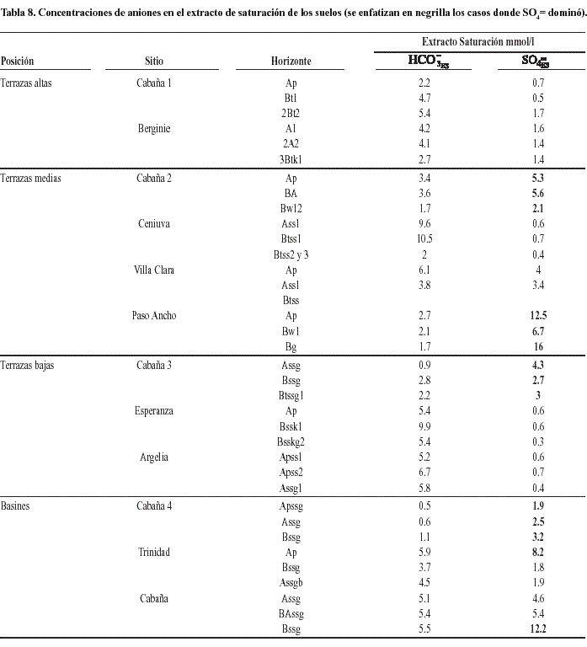
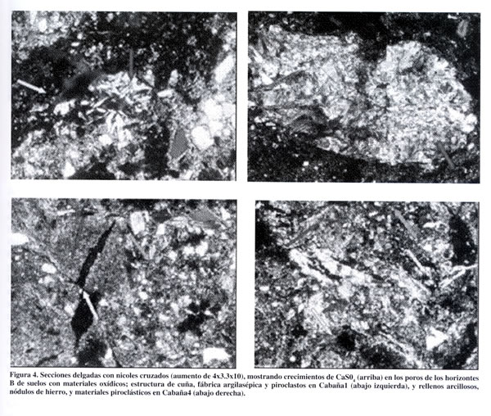
El ion sulfato no dominó ni en Cabaña1 ni en Ceniuva, y cedió ante el bicarbonato debido, en el primer caso, a concentraciones crecientes de Na+ hacia la profundidad del perfil producto de la hidrólisis de vidrio volcánico en suelos de Cabaña1, Cabaña2 y Cabaña3 (Figura 4) y fue reportada por González (1979), Botero (1972), y Elbersen y Nieuwenhuis (1975). En el segundo caso, debido presumiblemente a mineralización de la materia orgánica dado su alto contenido en el solum.
Inhibición de la sodización de los suelos por acción del Ca+2
De acuerdo con Bohn et al. (1979); Curtin et al. (1998); Zhang y Norton (1998), y Cavaza et al. (2002), en suelos magnésicos puede facilitarse un mecanismo en los planos de clivaje de las arcillas expandibles que estimula efectos de sodicidad por dos vías: la entrada de Na+ al complejo de cambio interlaminar y la reducción significativa de la hidrólisis de estos minerales, lo que producirá un desequilibrio entre fuerzas repulsivas y atractivas al interior de los microagregados del suelo.
En las terrazas bajas y en los basines (Tabla 9), por ser sitios de recarga, se esperaba que los suelos hubieran alcanzado porcentajes de sodio intercambiable (PSI) superiores a 10, sin embargo, no sucedió en 4 de los 6 suelos, y coincidió con cantidades de Ca+2 superiores a 10 Cmol (+)/kg y reacciones ligeramente ácidas a neutras. En otras palabras, el ión calcio obró en contra del llamado «efecto no específico del Mg» cuando la reacción del suelo no fue alcalina; lo anterior se corroboró en el suelo de Cabaña1. Ahora bien, el hecho de que en Esperanza y Argelia las conductividades eléctricas (C.E.) hayan sido tan bajas, significa que el equilibrio Ca:Mg se está rompiendo.
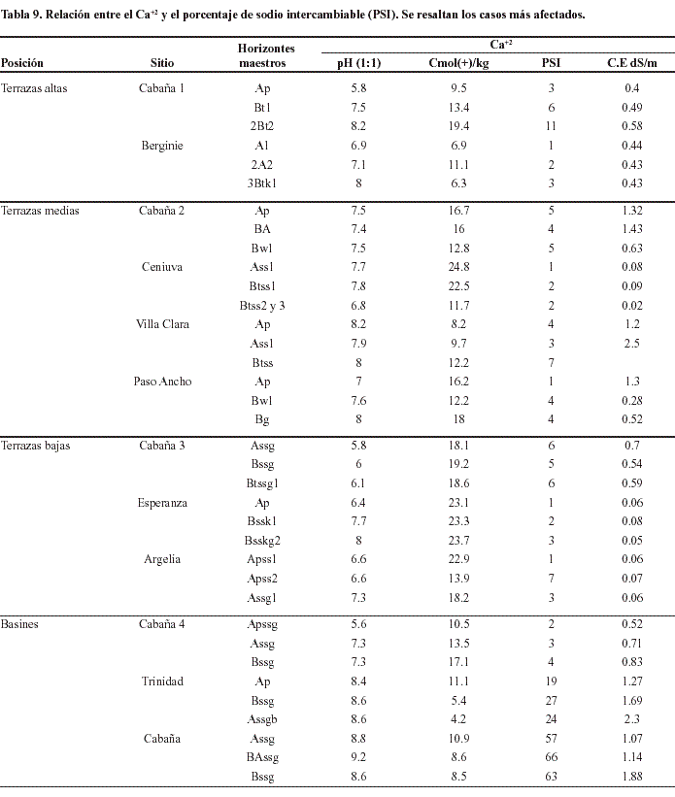
En Villa Clara también se está llegando a pH 8.4 pero por la vía de las aguas de riego bicarbonatadas, y no es sódico debido a que el suelo es reciente (Figura 5).
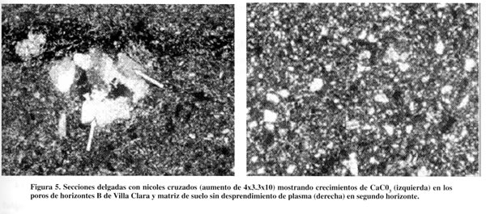
Relación Si/Mg y concentración de Mg+2
Con excepción de Cabaña4 y a consecuencia de la presencia de materiales ácidos, se redujo la concentración de Ca+2 y aumentó la concentración de Si y Mg, debido a mayor susceptibilidad a la meteorización de las diabasas (González, 1979). La reducción relativa del contenido de Mg+2 en los suelos de Cabaña1, Cabaña2, Cabaña3, Ceniuva y La Cabaña tuvo origen en su precipitación como silicato (Weaver et al., 1968; Elgawhary y Lindsay, 1972; Lindsay, 1979, Harlan et al., 1977, y Bolle et al., 2000). En el presente caso, los suelos cumplieron tres condiciones: superaron concentraciones de Si y Mg extraídos con agua (S) de 10000 y 1500 ppm, y extraídos con CaCl2 (E) de 20 y 300 ppm (Tabla 10); alcanzaron relaciones Si S+E / Mg S+E > 5 en todo el perfil (Tabla 10), y obtuvieron correlaciones positivas entre Si y Mg
(Tabla 11).
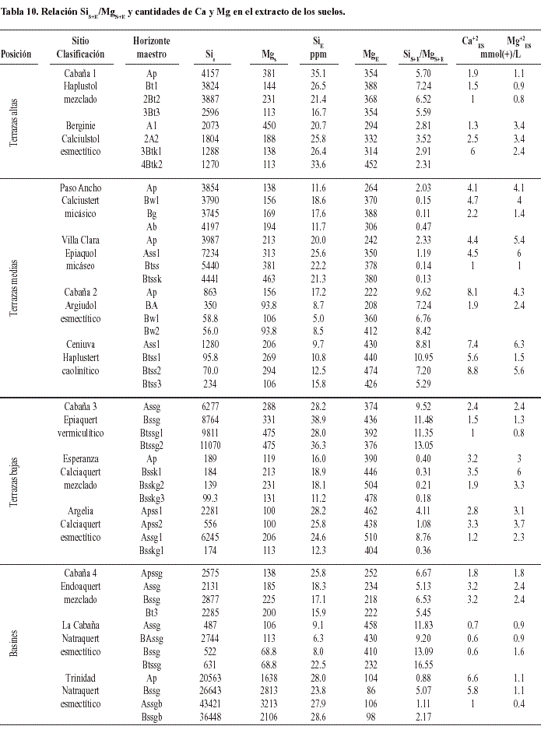
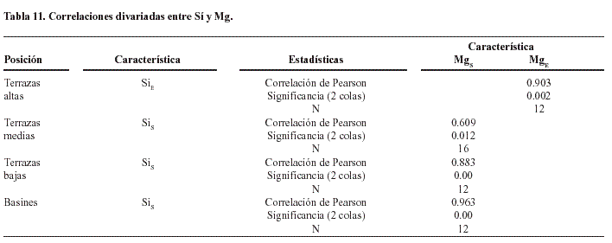
En Ceniuva y en Cabaña2 no disminuyó porque la brecha evolutiva frente a Villa Clara y Paso Ancho fue relativamente más grande, y esto pesó más que los efectos derivados de la relación Si/Mg. El suelo de Cabaña4 no cumplió dos de los tres requisitos posiblemente porque los aportes fluviales que recibe cambiaron esa tendencia.
Aportes de Mg+2 con el agua de riego
La conductividad de las aguas fue menor que uno y se presentó carbonato de sodio residual en seis de nueve casos (Tabla 12), lo que indica que ninguna tiene potencial de salinización, y con excepción de las aguas de Villa Clara y Paso Ancho, todas tienen potencial para sodizar el suelo.
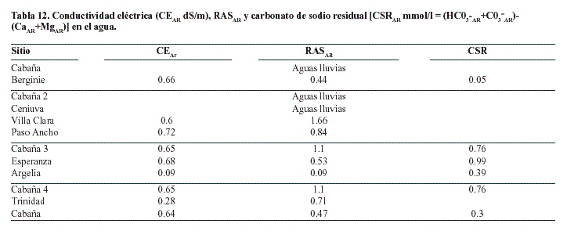
Al tener en cuenta las condiciones físico-químicas del suelo, el clima, y un cultivo de adaptación a las condiciones actuales (Pla, 1989), se descubrieron riesgos de salinización en los terrenos de Berginie y Esperanza (Tabla 13); riesgos de sodicidad en los restantes terrenos con riego, y además, incrementos en la concentración de Mg+2 en los suelos donde hay posibilidades de precipitación de CaS04.
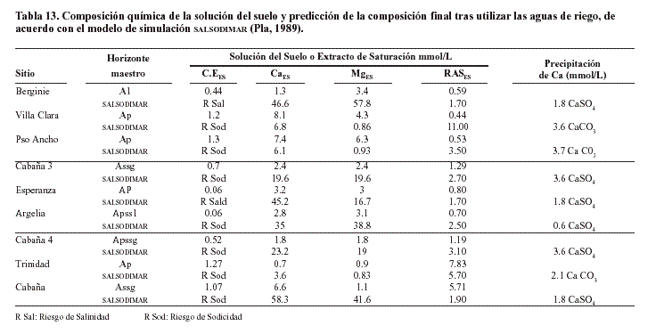
Efecto específico del Mg+2
El efecto específico del Mg se recomienda estudiarlo solo en suelos con PSI < 10, para evitar confundirlo con el efecto de sodicidad (Levy et al., 1988). Autores como Pla (1989) y Rengasamy y Sumner (1998), investigando el manejo de suelos salinos no magnésicos, consideraron a la RAS mejor indicador y propusieron un nivel crítico de 3 a 5 a partir del cual se desencadenará el efecto del sodio en el suelo. Por ser la acción dispersante del Mg el tópico central de esta investigación, se evitó utilizar el criterio de RAS para seleccionar los suelos ya que ésta considera al Mg en el grupo del Ca (como floculante) y se acogió el concepto de Levy y colaboradores. De acuerdo con lo anterior, el tercer horizonte del suelo de Cabaña1 junto con los suelos de Trinidad y La Cabaña (Tabla 9), no entrarán en este tipo de estimación.
El efecto específico del Mg se estudió utilizando como indicador la relación Ca/Mg (Quirk y Schofield, 1955; Gómez, 1973; Horn, 1983; FAO, 1986; Keren, 1991, y Quirk, 1994), para los que fracciones menores a dos puedan ser indicio de disminución de las propiedades hídricas y la producción de cultivos.
Para los suelos de las terrazas bajas y los basines no se tratará el aspecto hidrodinámico pues es una cualidad más ligada a la estratificación de las arcillas, a la forma de la pendiente y a las filtraciones del agua freática.
En terrazas altas, Berginie, con una relación Ca/ Mg en el perfil entre 0.5-1.0, fue en profundidad menos estable al agua frente a Cabaña1 con relación Ca/Mg ~ 2 (Tabla 14), pero este último, debido a un horizonte Bt bien desarrollado, acumuló menos agua y, por consiguiente, tuvo menos capacidad lixiviante (Pla, 1971).
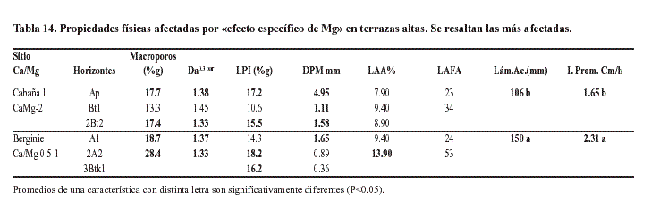
En terrazas medias, Cabaña2, cuyas fracciones para el perfil fueron Ca/Mg ~ 1.5, se relacionó con alta pegajosidad en el horizonte A como síntoma seguro de susceptibilidad al sellamiento; acumuló 14 mm con valores muy bajos de flujo promedio, y presentó coeficientes de dispersión entre 68 y 95% (Tabla 15). En Ceniuva, también con fracciones de Ca/Mg ~ 1.5, la morfología de campo reveló un suelo muy firme y muy pegajoso en todo el solum, y el laboratorio reportó un 42% de capacidad de dispersión en la capa Bt. Sinembargo, contenidos de materia orgánica cercanos a 5% con una mineralogía caolinítica, le permitieron contrarrestar mejor los efectos del Mg.
Villa Clara y Paso Ancho, aunque tuvieron altas relaciones Ca/Mg: 2 a 2.5, fueron más susceptibles al efecto del Mg por ser limosos y micáseos, y prueba de ello fueron los flujos lentos y las láminas acumuladas inferiores a 20 mm, producto del proceso de sellamiento superficial (Tabla 15).
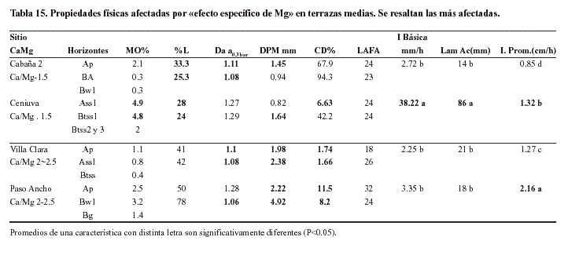
En terrazas bajas, en Cabaña3, cuyo perfil presentó relaciones de Ca/Mg ~ 1, el efecto se manifestó con un diámetro medio ponderado por debajo de 1 mm en los horizontes B; coeficientes de dispersión de 55% / 30% y lámina de agua fácilmente aprovechable (LAFA) muy alejada de 60% (Tabla 16).
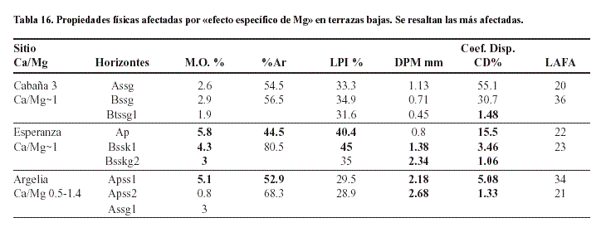
Para el Calciaquert de Esperanza, también con Ca/Mg ~ 1, lo más relevante fue la muy baja agua aprovechable (Tabla 16), pues se registraron contenidos de materia orgánica muy altos que explicarían la estabilidad del suelo frente a los efectos específicos de Mg.
El Calciaquert de Argelia es un caso similar al anterior, esta vez con fracciones de Ca/Mg entre 0.5 y 1.4, también con alto contenido de materia orgánica aunque solo en el primero y tercer horizontes (Tabla 16); la alta pegajosidad se apreció en todos los horizontes, pero el efecto de Mg se presentó con más intensidad en el segundo horizonte con límites plásticos algo bajos y agua aprovechable más baja.
En basines interesa el suelo de Cabaña4 por ser el único con PSI inferior a 10. Se trata de un suelo muy dispersable al agitarse fuertemente en agua, con muy baja retención de humedad fácilmente aprovechable, y alta humedad higroscópica; sin embargo, a la prueba de Yoder demostró buena estabilidad (Tabla 17).
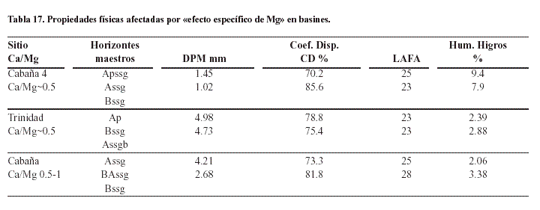
Los anteriores reportes reflejaron una problemática de los suelos magnésicos en el campo que corroboraron lo hallado por autores como Emerson & Chi (1977); Rahman & Rowell (1979); Rowell y Shainberg (1979); Alperovich et al. (1981); Shainberg et al. (1988); Keren (1991) y Quirk (1994), los cuales relacionaron pérdidas en la condición física del suelo ante niveles crecientes de Mg+2.
CONCLUSIONES
- Precipitaciones inferiores a 1.400 mm anuales y 15% o más de minerales ferromagnesianos en la fracción arena fueron garantía para la aparición de al menos 5 Cmol (+)/kg de Mg+2 en todos los paisajes.
- Variaciones de la precipitación entre 800 y 1.400 mm no influyeron en la variabilidad del magnesio en el rango de 5 a 41 Cmol (+)/kg.
- El contenido de Mg+2 en general tuvo tendencia a aumentar desde las terrazas altas hacia los basines en el sentido en que decreció la tasa de infiltración promedia.
- Los suelos magnésicos con influencia significativa de arcillas oxídicas fueron dominados en general por el SO4=, presentaron acumulación de yeso en los poros del solum y adolecieron de horizontes Bk; los de influencia volcánica aumentaron la concentración de Na+.
- Estos mismos suelos presentaron Si S+E / Mg S+E > 5 en todo el perfil, y en general menores concentraciones relativas de Mg+2 y Ca+2, excepto que los suelos fueran de familia esmectítica o caolinítica.
- Todas las aguas de riego presentaron C.E < 1 dS/m, la mayoría carbonato de sodio residual (CSR), y en general el modelo salsodimar prevé altos aportes de magnesio al suelo.
- Hubo efecto específico en todos los paisajes. Para relaciones Ca/Mg < 2 fue atenuado cuando el contenido de materia orgánica (M.O.) fue similar a 5% o con mineralogías caoliníticas; para mineralogías micáseas el efecto se dio desde relaciones Ca/Mg 2-3.
- En las terrazas bajas y en los basines, valores de Ca+2 > 10 Cmol (+)/kg acompañados por un pH 7.5, inhibieron el efecto no específico, excepto cuando el suelo recibió aportes extras de Na+ provenientes de materiales piroclásticos.
AGRADECIMIENTOS
A Colciencias y a la Universidad Nacional de Colombia por su apoyo económico y logístico; al colega Carlos Pulido, investigador del IGAC, por sus aportes al estudio de las secciones delgadas, y al doctor Armando Torrente y a la ingeniera MSc. Ivonne Valenzuela, investigadores del Proyecto Magnesio, por sus aportes al estudio de las propiedades físicas de los suelos estudiados.
BIBLIOGRAFÍA
Alperovitch, N.; Shainberg, I.; Keren, R. 1981. Specific effect of magnesium on the hydraulic conductivity of sodic soils. J.Soil Sci. 32:543-554.
Anderson, M.A. and C. Amrhein. 2002. Nutrient Cycling in the Salton Sea. Final Report to the Salton Sea Authority. In: Efect of salt precipitation on historical and projected salinities of the Salton Sea. Summary comments from workshop at the University of California, riverside.
http://www.usbr.gov/lc/region/saltnsea/pdf_files/saltpr1.pdf.Blokhuis, W. A. 1991. Vertisols. In Driessen, P. M. and Dudal, R. (Eds.). The major soils of the world. Univ. Wageningen (The Netherlands) and Katholieke Univ. Leuven (Belgium). pp. 77 - 89.
Bohn, H., McNeal, B., O’Connor, G. 1979. Soil Chemistry. New York: Wiley 330p.
Bolle, MP. P.; Pardo, A.; Adatte, T.; Von Salis, K. & Burns, S. 2000. Climatic evolution on the southeastern margin of the Tethys (Negev, Israel) from the palaeocene to the early Eocene: focus on the late palaeocene thermal maximum. J. Geological Soc. Vol. 157. pp. 929-441.
Borrero, J., García, A., Gómez, C. 1998. Suelos afectados por Mg en el valle del río Cauca. Rev. Suelos Ecuatoriales. 28:104-112.
Botero, P. J. 1972. Soils of Guasca-Guatavita (Colombia). MSc. Thesis. ITC Enschede-The Netherlands.
Cavaza, l., Petruno, A., Cirillo, E. 2002. Soil traits and structure stability in artificially sodicated soils. Ital. J. Agron., 6, 1, pp: 15-25.
Cenicaña. 2001. Zonificación agroecológica para el cultivo de caña de azúcar en el valle del río Cauca (Tercera aproximación). Serie técnica No. 29. 60p.
Curtin, D.; Selles, F.; Steppuhn, H. 1998. Estimating calcium-magnesium selectivity in smectitic soils from organic matter and texture. Soil Sci. Soc. Am. J. 62, Issue 5 1280-1285.
Dontsova, K. M.; Norton L. D. 2000. Clay dispersion, infiltration and erosion as influenced by exchangeable Ca and Mg United States Department of Agriculture. Agricultural Research Service.
Drever, J. I. 1982. The geochemistry of natural waters. 2nd ed. New Jersey: Prentice Hall. 437p.
Elgawhary, S. M.; Lindsay, W. L. 1972. Solubility of silica in soils. Soil Sci Soc Am Proc., 36, 439-442, 1972.
Elbersen, G. W. W. and Nieuwenhuis, E. 1975. Algunas observaciones sobre suelos secos con influencia volcánica y la ocurrencia de erosión acelerada. Revista CIAF (Centro Interamericano de Fotointerpretación). pp. 31-41. Ministerio de Obras Públicas. Bogotá-Colombia.
Emerson, W.W.; CHI, C. L. 1977. Exchangeable calcium, magnesium, and sodium and the dispersion of illite in water. II. Dispersion of illite in water. Aust. J. Soil Res. 15:255-262.
Emerson, W.W. 1994. Aggregate slaking and dispersion class, bulk properties of soil. Aust. J. Soil. Res. 32: 173-184.
FAO. 1976; 1986. La calidad del agua en la agricultura. Boletín 29 de Riego y Drenaje. Roma. 174p.
Gamble, E. E.; Daniels, R. B. 1972. Iron and silica in water, acid ammonium oxalate, and dithionite extracts in some North Caroline Coastal Plains Soils. Soil Sci Soc Am Proc., 36, 939-943.
Gibbs, R. J. 1970. Mechanisms controlling world water chemistry. Sci. 170: 1088-1090.
Gómez, J. 1973. Efecto de la relación Ca a Mg invertida sobre el porcentaje de saturación y la conductividad hidráulica. Escuela Nacional de Agricultura. Colegio de Posgraduados. Chapingo. Méjico (Inédito).
González, A. 1979. Influencia de los minerales en la fertilidad de los suelos del Valle del Cauca (parte plana). Suelos Ecuatoriales. 10 (1):3-12.
González, A. 2001. Efecto de la aplicación de aguas bicarbonatadas sobre las propiedades físicas y químicas de algunos suelos del Valle del Cauca y Tolima. Tesis Doctoral. U. Nal. de Colombia, Palmira. 138 p.
Harlan, P. W., Franzmeier, D. P.; Roth, C. B. 1977. Soil formation on loess in Southwestern Indiana: II. Distribution of clay and free oxidesand Fragipan formation. Soil Sci. Soc. Am J. v 41. pp 99-103.
Hillel, D. 1980. Applications of Soil Physics. New York: Academic. 383 p.
Horn, C. P. 1983. The effect of cations on soil structure. Dip. Ag. Sc. Thesis. Un. of New England. Armdale, New South Wales. In web site Slphychm Note from Jim Oster, U. of California.
Igac. 1990. Propiedades Físicas de los Suelos. Bogotá. 853 p.
_____. 1995. Suelos de Colombia. Bogotá. pp: 25-69, 164-211 y 396-406.
Keren, R. 1991. Specific effect of magnesium on soil erosion and water infiltration. Soil Sci. Soc Am. J. 55:783-787.
Levy, D.B.; Amrhein, C.; Anderson, M.A.; Daoud, A. M. 1995. Coprecipitation of sodium, magnesium, and silicon with calcium carbonate. Soil Sci. Soc. Am. J. 59:1258- 1267. In Effect of salt precipitation on historical and projected salinities of the Salton sea: summary comments from workshop at the University of California, Riverside. http://www.usbr.gov/lc/region/saltnsea/pdf_files/saltpr1.pdf.
Lindsay, W. 1979. Chemical equilibria in soils. New York: Wiley, pp. 50-56, 105-117.
Madero, E.; García, A. 2000. Magnesium probabilistic maps of soils from the Cauca River Valley-Colombia. In: Intern. Confer. The Remedation and Management of Degraded Lands, Australian-Murdoch Univ. Abstracts. 6p.
McNeal, B.L.; Layfield, D. A.; Norvell, W. A.; Rhoades, J. D. 1968. Factors influencing hydraulic conductivity of soil in the pesence of mixed-salt solutions. Soil Sci. Soc. Am. Proc. 32:187-190.
Mucci, A.; Morse, J. W. 1983. The incorporation of Mg2+ and Sr2+ into calcite overgrowths: influences of growth rate and solution composition. Geochimica Cosmoch. Acta 47:217-233. In Effect of salt precipitation on historical and projected salinities of the Salton Sea: summary comments from workshop at the University of California, Riverside. http://www.usbr.gov/lc/region/saltnsea/pdf_files/saltpr1.pdf.
Pla, I. 1971. Evaluación de la influencia de factores naturales y artificiales en la recuperación y prevención de desarrollo de suelos afectados por sales. Rev. Agron. Trop. 21(5): 411-420.
______. 1979. Calidad y uso de agua para riego. Revista Suelos Ecuatoriales. Colombia. 5 (10), 26 - 50.
______. 1986. Caracterización física con fines de diagnóstico de problemas de manejo y conservación de suelos en condiciones tropicales. Universidad Central Venezuela. 104 p.
______. 1989. Salsodimar. Un modelo práctico para la predicción y control de la salinidad y sodicidad en tierras de regadío. Universidad Central de Venezuela. Maracay, Venezuela.
Quirk, J. P.; Schofield, R. K. 1955. The effect of electrolyte concentration on soil permeability. J. Soil Sci. 6:163-178.
Quirk, J. P. 1994. Interparticle forces: A basis for the interpretation of soil physical behaviour. Adv. Agron. 53: 121-182.
Rahman, W.A.; Rowell, D. L. 1979. The influence of magnesium in saline and sodic soils: a specific effect or a problem of cation exchange? J. Soil Sci. 30:535-546.
Rengasamy. P.; Sumner, M. E. 1998. Processes involved in sodic behavior. In Summer, M. E. and Naidu, R. (eds.) Sodic Soil: distribution, properties, management, and environmental consequences. New York: Oxford University Press.
Rowell, D.L.; Shainberg, I. 1979. The influence of magnesium and easily weathered minerals on hydraulic conductivity changes in a sodic soil. J. Soil Sci. 30:719-726.
Shainberg, I.; Alperovitch, N.; Keren, R. 1988. Effect of magnesium on the hydraulic conductivity of a Na-smectite-sand mixture. Clays Clay Miner. 36:432-438.
Tanji, K.K. 1972. Lectures notes from the course, Chemistry of the hydrosphere, Univ. Calif.
______. 1990. Nature and extent of agricultural salinity. In: Agricultural salinity assessment and management. Ed. Tanji, K. K. N.Y. Asae 2-17pp.
USDA. 1993. Soil Survey Manual. Agriculture Handbook No. 18.USDA. 437p.
_____. 1993. Soil Survey Laboratory Methods Manual. Soil Survey Investigations Report No. 42, Version 3.
_____. 2002. Keys to Soil Taxonomy. SMSS Technical Monograph No. 19, Fifth ed. Virginia-USA. pp: 18-19.
Weaver, R. M.; Syers, J. K.; Jackson, M. L. 1968. Determination of silica and Citrate-Bicarbonate-Dithionite Extracts of Soils. Soil Sci. Soc. Amer. Proc., Vol. 32.
Zhang, X. C.; Norton, L. D. 1998. Specific effect of Mg on hydraulic conductivity in relation to clay dispersion and disaggregation.
Soil Sci. Soc. Am. J. 62.

* | Artículo adaptado de la Tesis de Doctorado del primer autor en Ciencias Agrarias, área de énfasis en Manejo de Suelos y Aguas.
** | Profesor Asociado, Universidad Nacional de Colombia. emadero@palmira.unal.edu.co
*** | Profesor Titular, Universidad Nacional de Colombia.
**** | Consultor internacional en Manejo de Suelos y Aguas.

